Министерство науки и высшего образования Российской Федерации

Федеральное государственное бюджетное образовательное учреждение высшего образования

ИРКУТСКИЙ НАЦИОНАЛЬНЫЙ ИССЛЕДОВАТЕЛЬСКИЙ

ТЕХНИЧЕСКИЙ УНИВЕРСИТЕТ

Институт – Информационных технологий и анализа данных

наименование

**СВОЙ ТИП**

**ОТЧЕТ**

по лабораторной работе № 3

Вариант 7

по дисциплине технология программирования

наименование учебной дисциплины

|  |  |  |  |  |  |  |
| --- | --- | --- | --- | --- | --- | --- |
| Выполнил студент группы |  | ИСТб-22-2 |  |  |  | C.C. Животов |
|  |  | Шифр группы |  | подпись |  | И.О.Фамилия |
| Проверил |  |  |  |  |  | З.А. Бахвалова |
|  |  |  |  | подпись |  | И.О.Фамилия |

Иркутск 2024 г.

**Задание**

Правильная дробь, задаваемая числителем и знаменателем.

Сложение, вычитание, умножение, деление двух дробей, сокращение дроби, сравнение двух дробей.

**Класс Form1:**

**Таблица методов класса Form1**

Таблица 1 – Таблица методов класса Form1

|  |  |  |  |  |  |
| --- | --- | --- | --- | --- | --- |
| **№** | **Имя** | **Назначение** | **Тип** | **Модификатор доступа** | **Параметры** |
| 1 | Form1 | Конструктор класса Form1 | - | public | - |
| 2 | OnValue  Changed | Обработчик события изменения значений в компонентах | void | private | object sender - объект, инициировавший событие, EventArgs e - аргумент события |
| 3 | IsNumeric | Проверка ввода | bool | private | string value – введенное число |
| 4 | Calculate | Выполняет заданную функцию в меню | void | private | - |

**Таблица спецификаций метода Calculate**

Таблица 2 – Таблица спецификаций метода Calculate

|  |  |  |  |
| --- | --- | --- | --- |
| **Имя** | **Назначение** | **Тип** | **ОДЗ** |
| Входные величины | | | |
| firstValue | Хранит числитель 1 дроби | value | - |
| secondValue | Хранит знаменатель 1 дроби | value | - |
| ThirdValue | Хранит числитель 2 дроби | value | - |
| FourthValue | Хранит знаменатель 2 дроби | value | - |
| Выходные величины | | | |
| sumLengthStr | Отображение результата в пользовательском интерфейсе | string | Текст |

**Класс Length:**

**Таблица методов класса Length**

Таблица 3 – Таблица методов класса Length

|  |  |  |  |  |  |
| --- | --- | --- | --- | --- | --- |
| **№** | **Имя** | **Назначение** | **Тип** | **Модификатор доступа** | **Параметры** |
| 1 | Length | Конструктор класса Length | - | public | double valueN – числитель, double valueZ - знаменатель |
| 2 | Verbose | Возвращает строковое представление дроби | string | public | - |
| 3 | operator + | Перегрузка оператора сложения дробей | Length | public | Length Numerator – оператор представляющий первую дробь,  Length NumeratorTwo-  оператор представляющий вторую дробь |
| 4 | operator - | Перегрузка оператора вычитания дробей | Length | public |
| 5 | operator * | Перегрузка оператора умножения дробей | Length | public |
| 6 | operator / | Перегрузка оператора деления дробей | Length | public |
| 7 | operator > | Перегрузка оператора сравнения дробей | Length | public |
| 8 | operator < | Перегрузка оператора сравнения дробей | Length | public |
| 10 | To | Метод преобразования вывода | string | public | Length otherLength - переданная длина для сравнения |
| 11 | Remains | Сокращение дроби | string | public | - |
| 12 | Divider | Поиск максимального делителя | double | private | double a, b - переменные для поиска максимального делителя. |

**Таблица спецификаций метода operator +**

Таблица 4 – Таблица спецификаций метода operator +

|  |  |  |  |
| --- | --- | --- | --- |
| **Имя** | **Назначение** | **Тип** | **ОДЗ** |
| newNumerator | Новое значение числителя | double | [±5,0*10^−324; ±1,7*10^308] |
| newDenominator | Новое значение знаменателя | double | [±5,0*10^−324; ±1,7*10^308] |
| newNumerator1 | Новое значение числителя, если знаменатели не равны | double | [±5,0*10^−324; ±1,7*10^308] |
| newNumerator2 | Новое значение числителя, если знаменатели не равны | double | [±5,0*10^−324; ±1,7*10^308] |
| newDenominator | Новое значение знаменателя, если знаменатели не равны | double | [±5,0*10^−324; ±1,7*10^308] |
| result | Хранит результат | Length | - |

**Таблица спецификаций метода operator -**

Таблица 5 – Таблица спецификаций метода operator -

|  |  |  |  |
| --- | --- | --- | --- |
| **Имя** | **Назначение** | **Тип** | **ОДЗ** |
| newNumerator | Новое значение числителя | double | [±5,0*10^−324; ±1,7*10^308] |
| newDenominator | Новое значение знаменателя | double | [±5,0*10^−324; ±1,7*10^308] |
| newNumerator1 | Новое значение числителя, если знаменатели не равны | double | [±5,0*10^−324; ±1,7*10^308] |
| newNumerator2 | Новое значение числителя, если знаменатели не равны | double | [±5,0*10^−324; ±1,7*10^308] |
| newDenominator | Новое значение знаменателя, если знаменатели не равны | double | [±5,0*10^−324; ±1,7*10^308] |
| result | Хранит результат | Length | - |

**Таблица спецификаций метода operator \***

Таблица 6 – Таблица спецификаций метода operator *

|  |  |  |  |
| --- | --- | --- | --- |
| **Имя** | **Назначение** | **Тип** | **ОДЗ** |
| newNumerator | Новое значение числителя | double | [±5,0*10^−324; ±1,7*10^308] |
| newDenominator | Новое значение знаменателя | double | [±5,0*10^−324; ±1,7*10^308] |
| result | Хранит результат | Length | - |

**Таблица спецификаций метода operator /**

Таблица 7 – Таблица спецификаций метода operator /

|  |  |  |  |
| --- | --- | --- | --- |
| **Имя** | **Назначение** | **Тип** | **ОДЗ** |
| newNumerator | Новое значение числителя | double | [±5,0*10^−324; ±1,7*10^308] |
| newDenominator | Новое значение знаменателя | double | [±5,0*10^−324; ±1,7*10^308] |
| result | Хранит результат | Length | - |

**Таблица спецификаций метода operator >**

Таблица 8 – Таблица спецификаций метода operator >

|  |  |  |  |
| --- | --- | --- | --- |
| **Имя** | **Назначение** | **Тип** | **ОДЗ** |
| value1 | Хранит результат деления числителя и знаменатели 1 дроби | double | [±5,0*10^−324; ±1,7*10^308] |
| value | Хранит результат деления числителя и знаменатели 2 дроби | double | [±5,0*10^−324; ±1,7*10^308] |

**Таблица спецификаций метода operator <**

Таблица 9 – Таблица спецификаций метода operator <

|  |  |  |  |
| --- | --- | --- | --- |
| **Имя** | **Назначение** | **Тип** | **ОДЗ** |
| value1 | Хранит результат деления числителя и знаменатели 1 дроби | double | [±5,0*10^−324; ±1,7*10^308] |
| value | Хранит результат деления числителя и знаменатели 2 дроби | double | [±5,0*10^−324; ±1,7*10^308] |

**Таблица спецификаций метода Divider**

Таблица 10 – Таблица спецификаций метода Divider

|  |  |  |  |
| --- | --- | --- | --- |
| **Имя** | **Назначение** | **Тип** | **ОДЗ** |
| temp | Временная переменная для обмена значений | double | [±5,0*10^−324; ±1,7*10^308] |
| a | Наибольший делитель | double | [±5,0*10^−324; ±1,7*10^308] |
| b | Переменная для поиска наибольшего делителя | double | [±5,0*10^−324; ±1,7*10^308] |

**Таблица тестов**

Таблица 11 – Таблица тестов

|  |  |  |  |
| --- | --- | --- | --- |
| № | Описание | Входные данные | Выходные данные |
| 1 | Сложение дробей с разными знаменателями | 1 дробь – 3/4  2 дробь – 1/5 | 19/20 |
| 2 | Сложение дробей с одинаковыми знаменателями | 1 дробь – 3/4  2 дробь – 1/4 | 4/4 |
| 3 | Вычитание дробей с разными знаменателями | 1 дробь – 3/4  2 дробь – 1/5 | 11/20 |
| 4 | Вычитание дробей с одинаковыми знаменателями | 1 дробь – 3/4  2 дробь – 1/4 | 2/4 |
| 5 | Умножение дроби | 1 дробь – 3/4  2 дробь – 1/5 | 3/16 |
| 6 | Деление дроби | 1 дробь – 3/4  2 дробь – 1/5 | 15/4 |
| 7 | Проверка сокращения дроби | Дробь - 1780/500 | 89/25 |
| 8 | Проверка сравнения дробей | 1 дробь – 10/4  2 дробь – 10/2 | 10/4 < 10/2 |
| 9 | Проверка сравнения дробей | 1 дробь – 10/2  2 дробь – 10/5 | 10/2 > 10/5 |

**Результат работы тестов**

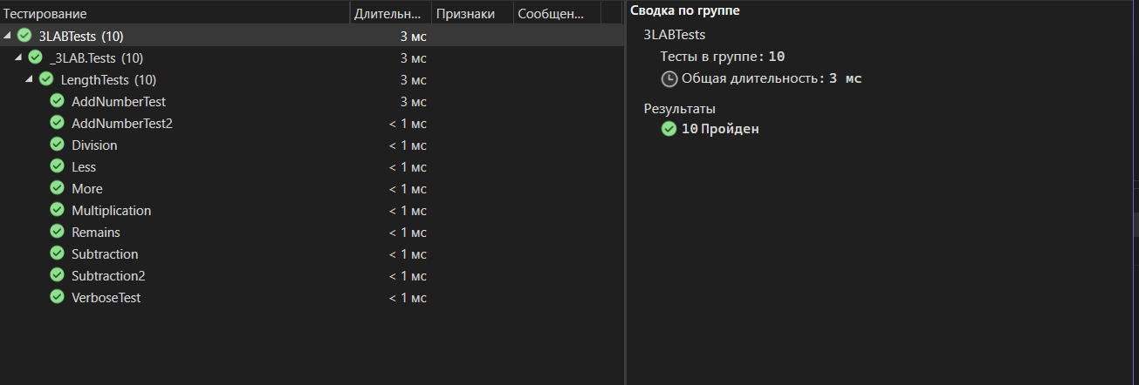

Рисунок 1 – Результат работы тестов